附件1
屋顶渗漏维修服务清单
序号 | 项目内容 | 单位 | 数量
1 | 屋顶局部切割、开挖 | 平方米 | 15
2 | 做基础防水 | 平方米 | 15
3 | 做二道防水 | 平方米 | 15
4 | 回填 | 平方米 | 15
5 | 混凝土饰面 | 平方米 | 15
6 | 底油涂刷 | 平方米 | 80
7 | SBS改性沥青防水卷材 | 平方米 | 80
8 | 燃料费 | 平方米 | 80
9 | 高压灌浆 | 项 | 1
10 | 垃圾入袋人工背下楼及机械外运 | 项 | 1
11 | 材料运费车运费及搬运费 | 项 | 1
备注：清单内数量为预估面积，具体维修面积以实际踏勘情况为准。

屋顶渗漏情况现场照片
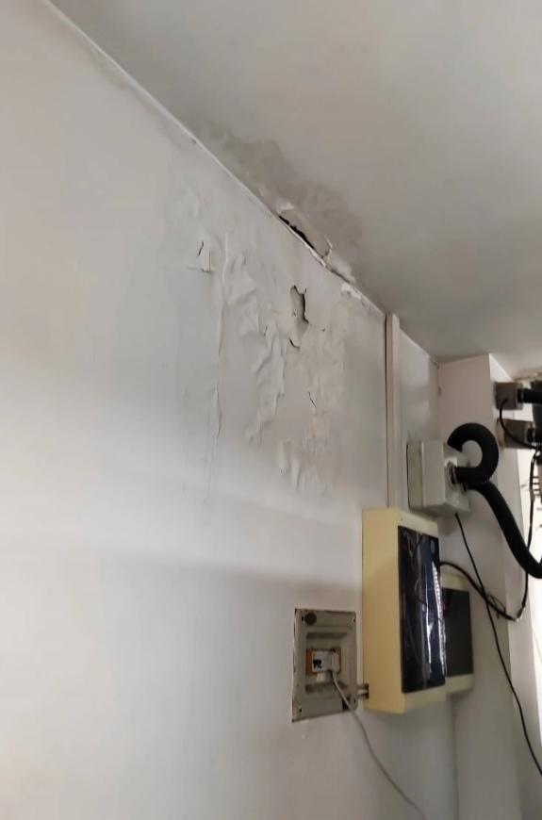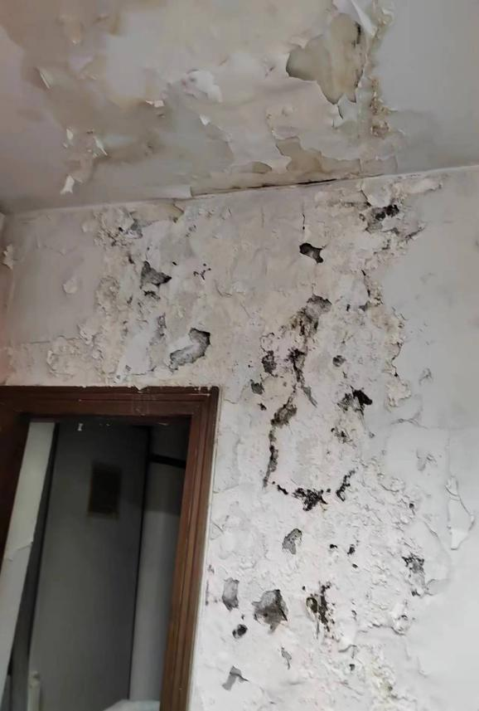
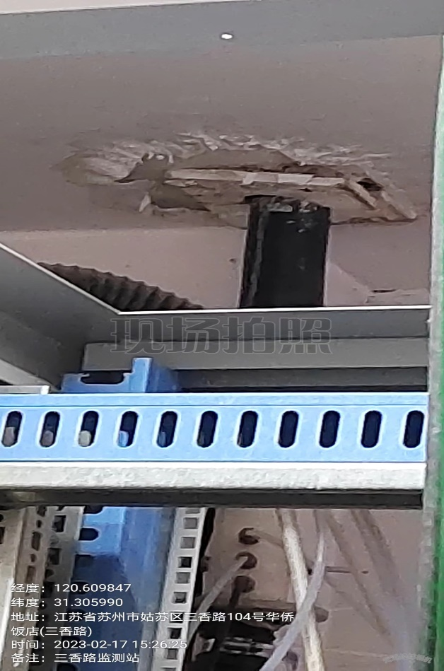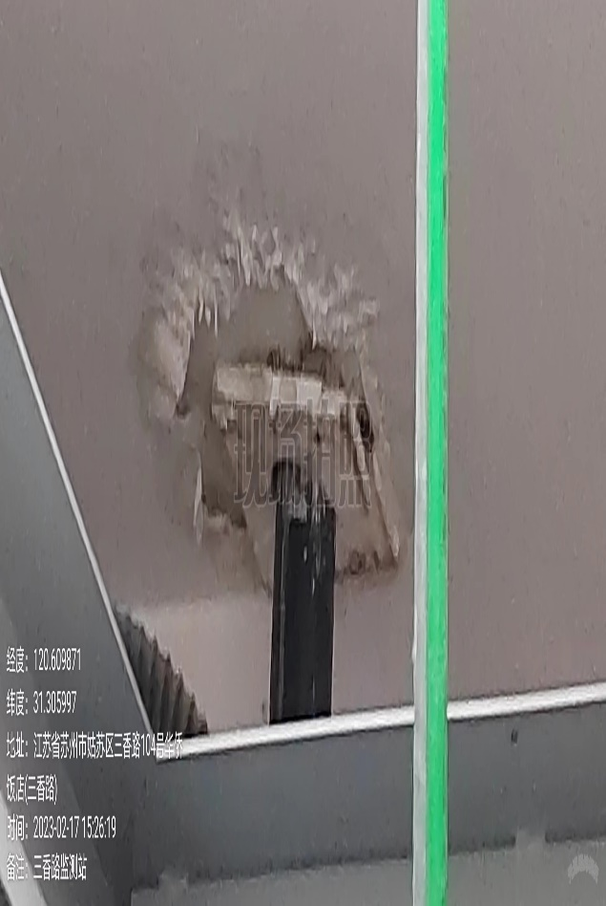
三香路102号大气自动站屋顶渗漏情况图
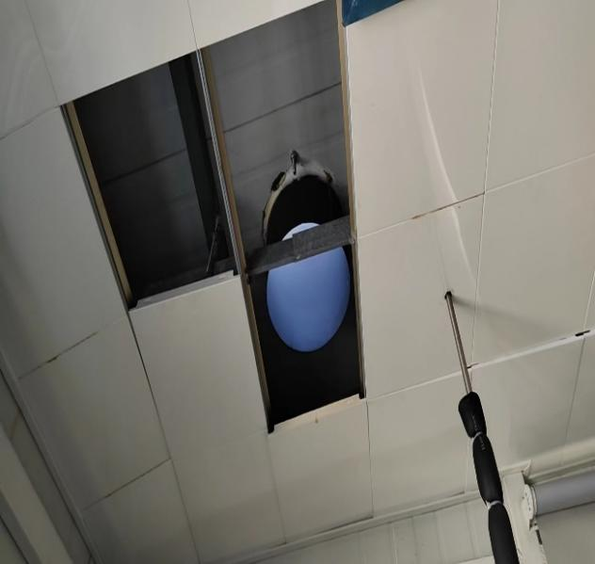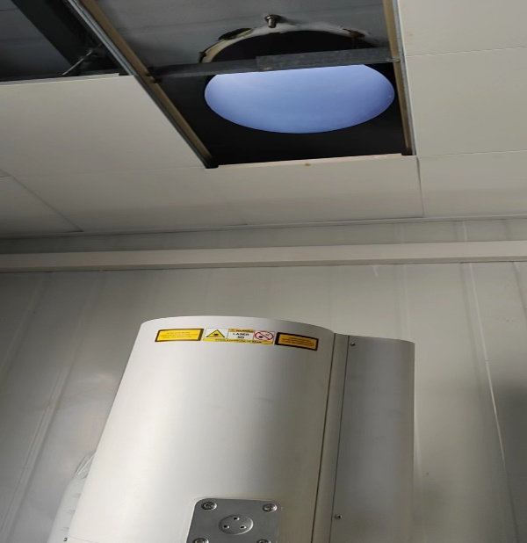
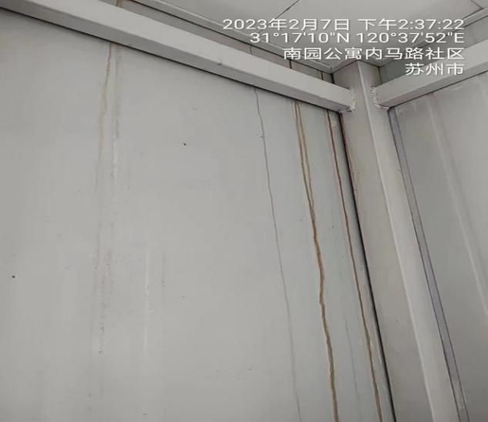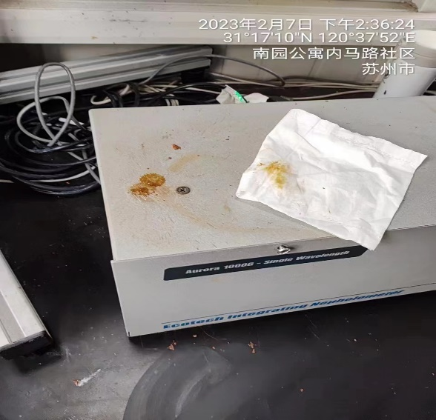
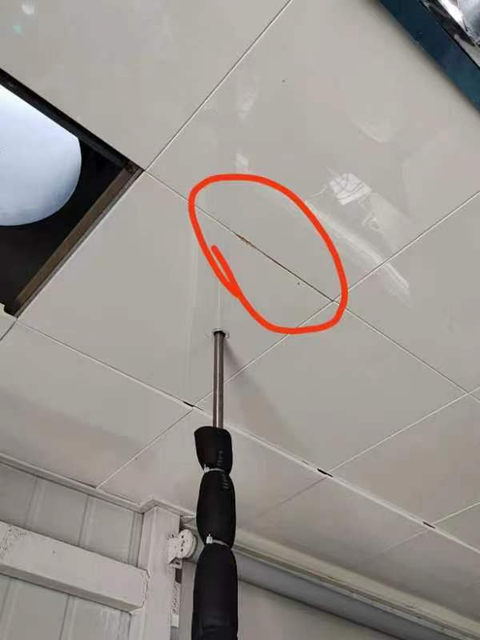
姑苏区内马路9-2号南门大气自动站屋顶渗漏情况图

